Eyes Eyes Crazy

Intro : « Eyes Eyes Crazy » est un « puzzle game » coopératif avec un écran splitté, il est aussi possible d’y jouer seuls, mais cela réduit l’expérience de jeu. Il a été programmé à l’occasion de la « NES JAM » que j’ai découverte sur le site http://www.indiemag.fr/ , on devait donc respecter les caractéristiques techniques de la Nintendo NES. Il n’y avait pas de thème imposé, mais j’ai décidé de prendre celui du dernier Ludum Dare 30 c’est-à-dire « les mondes connectés ».
L’intérêt du jeu réside dans son mode multijoueur

Règle du jeu/ histoire : Chaque joueur incarne un œil prisonnier dans une tour. À chaque niveau le joueur doit trouver la trappe de sortie de la pièce dans laquelle il se trouve pour accéder à l’étage inférieur jusqu’à sortir de la tour.
Chaque joueur joue sur une partie de l’écran et ne pourra accéder au niveau suivant que si l’autre joueur est aussi sur la trappe. C’est pourquoi la coopération est indispensable: les joueurs ne pourront avancer qu’ensemble. Il y a seulement 4 éléments à prendre en compte dans chaque pièce :


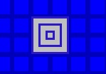
-l’œil (que le joueur dirige),

- les caisses (que l’œil peut déplacer),
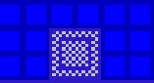
- les blocs (murs infranchissables)
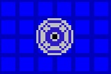
- la trappe de sortie (but à atteindre)
Les caisses (déplaçables) sont interconnectées c’est-à-dire que toutes caisses se trouvant dans la pièce de gauche sont jumelées aux caisses se trouvant dans la pièce de droite et partagent ainsi les possibilités de déplacement, mais parfois dans des directions différentes.

L’œil à cependant deux pouvoirs pour arriver à ses fins :

- La télékinésie (l’œil est capable de pousser par la pensée une caisse lorsque celle-ci est en face de lui)

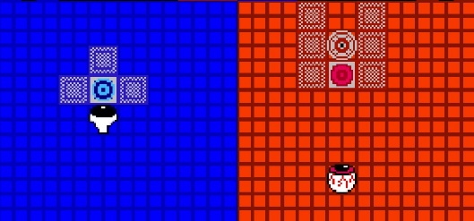
- La télépathie (l’œil peut, en étant face à une caisse, signaler à l’autre œil, par une balise visuelle, à quelle caisse celle-ci est jumelée)

Un joueur ? Deux joueurs ? Quelles différences ? :

En mode solo le joueur incarne les deux yeux et peut passer de l’un à l’autre grâce à la touche « SELECT ».

En mode coopératif chaque joueur incarne un œil.
Le + : Pour créer une atmosphère et augmenter le challenge, chaque joueur disposera d’une paire de lunette révolutionnaire, issue des dernières avancées technologiques (voir ci-contre la photo XD), qui lui permettra d’occulter la partie de son voisin. Ainsi la connexion ne se fait plus seulement entre les caisses (visuel), mais aussi entre les joueurs qui doivent mettre en commun ce qu’ils voient pour réussir à avancer (communication) et donc relier la vue et la parole, la coopération se voit ainsi intensifiée.

ATTENTION : le joueur bleu met les lunettes bleues, le joueur rouge met les lunettes rouges.

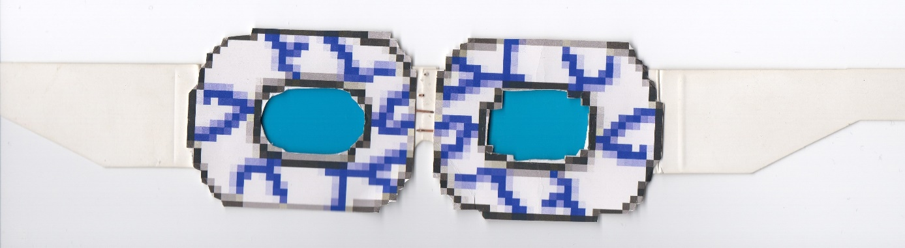

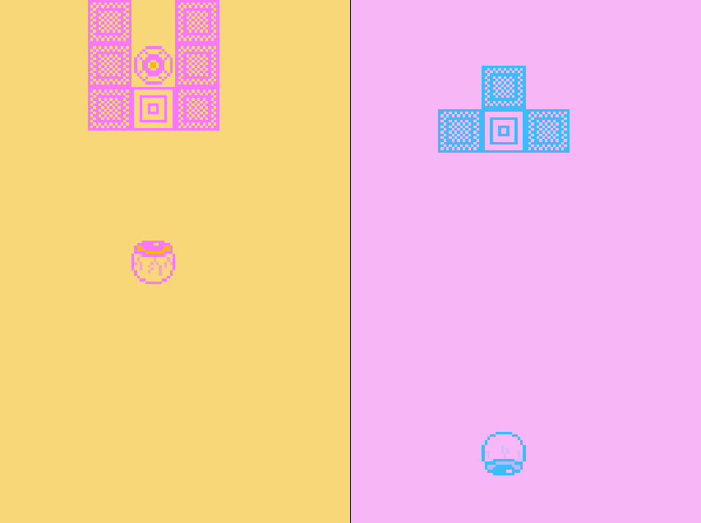
Les couleurs utilisées pour le mode coopératif ont été spécialement choisies parmi les 64 couleurs affichables par la NES pour disparaitre lorsque l’on porte les lunettes :

Couleurs unies Couleur unies
avec lentilles bleue. avec lentilles rouges.

Comment fabriquer ses propres lunettes ?
Les lunettes utilisées sont de simples lunettes 3D stéréoscopiques (que l’on trouve souvent avec des dvd faisant de l’ancienne 3D). Il faudra donc les couper en deux et assembler les verres bleus ensembles et les verres rouges ensembles.

Les commandes :

Touche NES | Effet | Joueur 1 | Joueur 2
HAUT | monter | Z | ↑
BAS | descendre | S | ↓
DROITE | aller à droite | D | →
GAUCHE | aller à gauche | Q | ←
SELECT | changer d’œil | E | uniquement en mode solo
START | recommencer le niveau | A | 0
A | télékinésie | J | 7
B | télépathie | I | 8

